# РЕКОМЕНДАЦИИ НАСЕЛЕНИЮ ПРИ ИСПОЛЬЗОВАНИИ ОТКРЫТОГО ОГНЯ И РАЗВЕДЕНИЯ КОСТРОВ.

При использовании открытого огня для сжигания сухой травы, веток, листвы и другой горючей растительности на индивидуальных земельных участках населенных пунктов, а также на садовых или огородных земельных участках место использования открытого огня должно располагаться на расстоянии не менее 15 метров до зданий, сооружений и иных построек. При использовании открытого огня для сжигания сухой травы, веток, листвы и другой горючей растительности в металлической емкости или емкости, выполненной из иных негорючих материалов, исключающей распространение пламени и выпадение горючих материалов за пределы очага горения, минимально допустимое расстояние может быть уменьшено до 7,5 метров.

При использовании открытого огня и разведении костров для приготовления пищи в специальных несгораемых емкостях (например, мангалах, жаровнях) на земельных участках населенных пунктов, а также на садовых или огородных земельных участках противопожарное расстояние от очага горения до зданий, сооружений и иных построек допускается уменьшать до 5 метров, а зону очистки вокруг емкости от горючих материалов - до 2 метров.

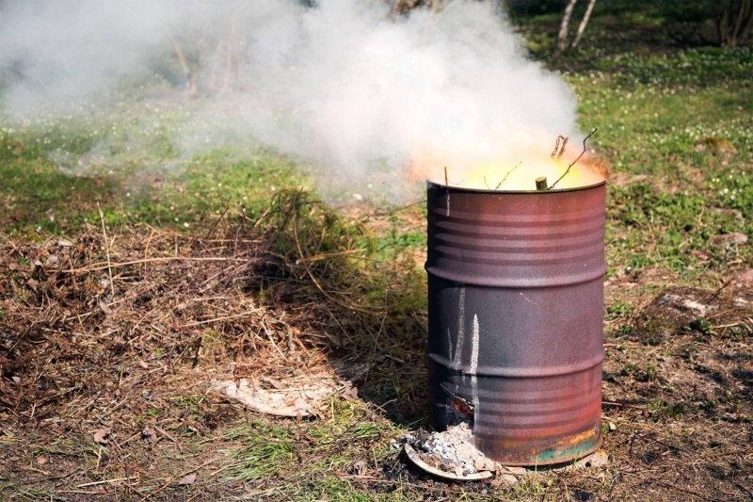

ФГКУ «Специальное управление ФПС № 36 МЧС России»